2023年度山东省工程建设典型工法

超高层建筑废料回收再利用安全生产工法
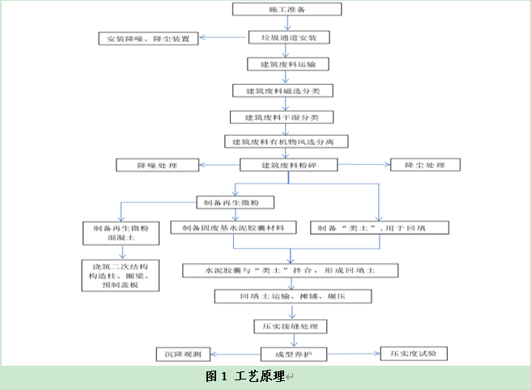
超高层建筑废料回收再利用安全生产工法，通过创新采用具有降尘、降噪功能的垃圾管道降低建筑废料在运输过程中高速碰撞产生的噪音以及大量扬尘；通过创新采用建筑废料磁选分类技术，实现混凝土固废垃圾与金属钢材垃圾的分类；通过粉碎机将建筑废料进行粉碎处理，使建筑废料成为粗细不同的颗粒，一部分作为再生微粉，一部分将其成为“类土”，对“类土”的含水量及干密度进行测量，在保证其符合要求的情况下，将“类土”作为回填土使用；利用所得到的再生微粉，制作出再生微粉混凝土，用于二次结构构造柱、圈梁以及预制盖板的浇筑；利用经分选、破碎和筛选后得到的建筑废料细料，研发出建筑废料级配与水泥胶囊掺和量的最佳配比，研发出建筑废料固废基水泥胶囊材料，利用破碎后的建筑废料以及固废基水泥胶囊用于地下室回填，达到建筑废料的再利用，提高现场文明施工水平，使工地的安全文明施工更加标准化、规范化、精细化，保护环境。
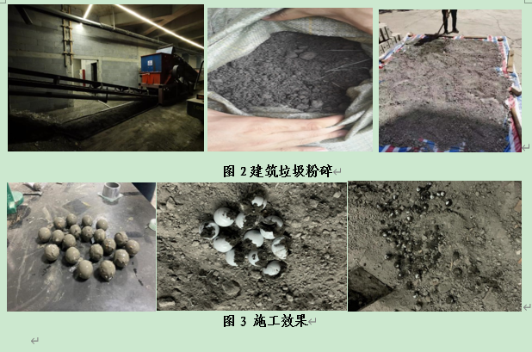
共计授权发明专利2项，公开发明专利1项，授权实用新型专利4项，参编团体标准1项。
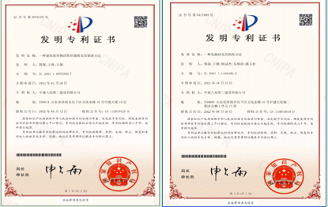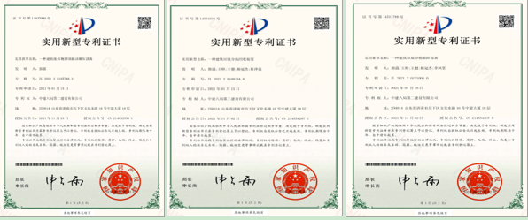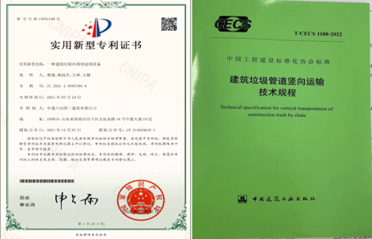
该工法在绿地山东国际金融中心（IFC）百米塔楼项目、济南转山 A-1 地块房地产开发项目（山东黄金国际广场）、绿地山东国际金融中心（IFC）主塔楼项目，成功运用于超高层建筑废料在内部运输过程中的降尘降噪，超高层建筑废料的分类、破碎，超高层建筑废料制备再生微粉、再生微粉混凝土、固废基水泥胶囊、建筑固废回填材料，实现建筑废料的资源化利用，实现了安全、节能、经济、环保的目标，具有显著的经济效益和社会效益，对同类结构的施工具有很强的指导作用及广阔的应用前景。
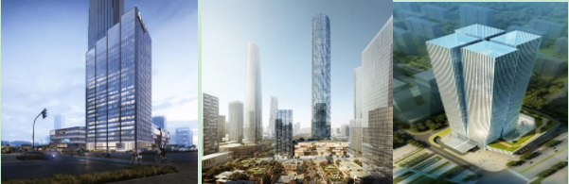
·工程案例

工法名称：大面积钢网架智能超快与安全顶升施工工法
完成单位：山东金城建设有限公司
山东金城装饰工程有限公司
大面积钢网架智能超快与安全顶升施工工法
该工法通过提供一种计算钢结构网架自重荷载、拟定千斤顶规格及数量，通过有限元分析软件MIDAS/Gen仿真分析“卸载点负荷、格构架受力分析、钢网架整体验算、最大变形值”合理布置卸载顶升点，并沿用电脑控制自提升式格构架工具达到快速精准安装大面积钢网架的目的，属于设计与施工技术融合领域，适用于各类钢结构网架，尤其是大跨度网架的精确顶升设计与施工。
该工法技术原理是将大面积钢网架平均分为若干单元，在每个单元设置顶升与卸载点，通过对网架荷载统计、每个顶升点荷载计算、支撑架计算、网架变形计算等，判定顶升位置与支撑架的安全可靠性，顶升过程采用电脑进行控制，确定顶升速度与高度，保证提升高度的一致性，最终实现巨大面积网架安装就位，具有以下显著的特点：
1）电脑控制同步精准顶升到位
该工法中顶升、卸载点均设置智能化顶升设备，顶升高度和速度由电脑进行控制，继而将顶升偏差控制在2mm以内，实现同步精准顶升到位，避免传统技术提升速度不一致而引发的倾倒安全事故。
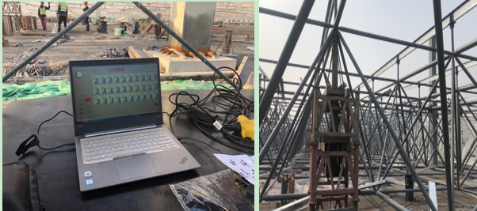
2）设计与施工一体化
该工法涵盖网架荷载统计、顶升点定位及支撑架计算、网架变形计算、卸载计算等多角度计算方法，而且还涵盖钢网架节点连接、组装、顶升等多个施工步骤及方法，做到设计与施工相融合，保证本技术的推广应用。
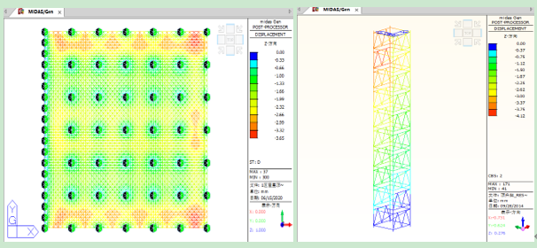
3）可周转性强
该工法无需额外设计与施工千斤顶混凝土基础，仅采用研发的顶升架及上部千斤顶等可移动式顶升设备，卸载拆除后可多次周转使用，节能环保。
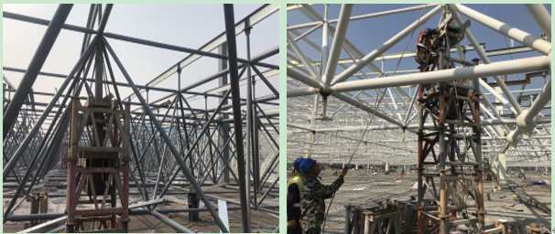
4）安全可靠
该工法除了采用电脑同步顶升到位保障施工安全外，网架顶升过程中，网架底部可以不用留人，操作人员可在网架外部进行顶升操作，充分避免特殊情况下人员的安全。
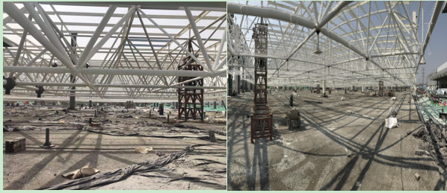
5）节省工期、降低成本
该工法一次顶升实现的范围可以达到144m×144m，施工速度是传统技术的8倍，同时采用电脑进行同步顶升时，十分钟左右的时间即可顶升2m，极大的节省工期与降低成本。
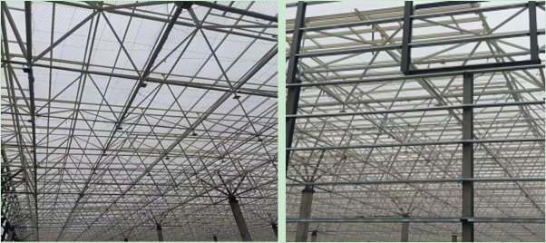
该工法已在山东吉利新能源商用车有限公司，高端商用车产能整合改造提升项目—冲焊联合车间等工程中推广与应用，节省施工综合费用1205.4万元，经济效益显著。不仅避免混凝土顶升基础的施工，减少混凝土与钢筋用量，节省人工，实现了节能环保与绿色施工要求，而且实现采用电脑控制自提升格构架提升网架，不再采用传统方法进行安装网架，为下道工序提前施工创造条件，缩短施工周期。

市政基础设施类

工法名称：狭小空间流态固废基胶凝回填材料施工工法
完成单位：济南黄河路桥建设集团有限公司
山东江泰建材科技有限公司
狭小空间流态固废基胶凝回填材料施工工法
狭小空间的基坑或路基回填压实常规方法是采用小型压实机械配合人工夯实，此方法施工效率低、成本高、且达不到理想的压实效果。因此，济南黄河路桥建设集团有限公司联合山东江泰建材科技有限公司开发了一种以煤矸石、粉煤灰、工程铣刨料等为原材料，通过活化技术制备的可控低强度胶凝材料。该材料显著特点是高流动性、自流平和低强度，原材料来源广、制备工艺和设备简单、易于浇筑、多功能、坚固耐用、允许快速恢复交通、可开挖及挖掘成本低、提高施工人员安全、可全天候施工、可大量利用废弃资源等。通过在多项工程中实践，总结形成狭小空间流态固废基胶凝回填材料施工工法。
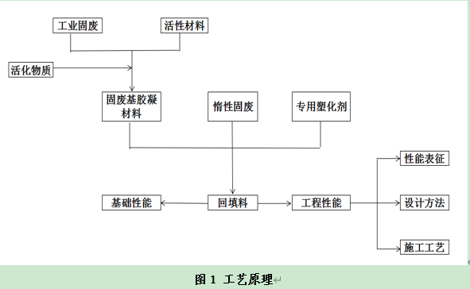
固废基胶材回填料主要组成为水、胶凝材料、细骨料和外加剂，具有高流动性、密度可控等特点，可利用各种建筑固体废弃物作为原料进行制备。在地下管沟、路面基础、基坑回填等工程中都得以成功的应用，可以说固废基胶材回填料是一种非常通用的、可以在许多工程中应用的结构性材料。
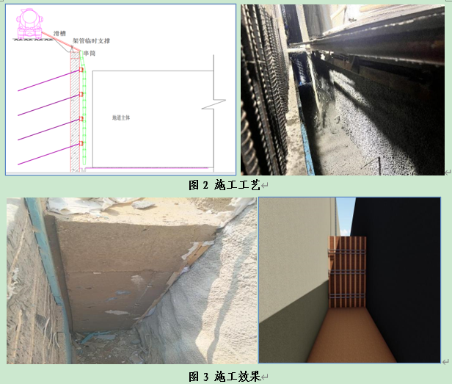
研究成果经评价委员会一致认定，研究成果达到国内领先水平。申请了发明专利《一种固废基回填料的制备方法》，在编团体标准《固废基胶材回填料应用技术规程》等。
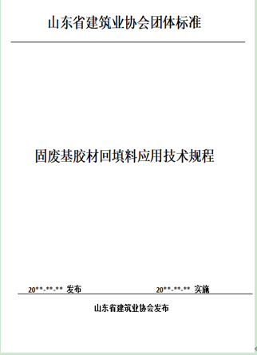
该工法已在济南市历城区、起步区等多项工程中成功应用。节约施工成本，通过相关质量管控措施，保证了回填施工质量，提高了合格率，减少了返工成本。同时可充分利用现场旧路改造产生的建筑垃圾循环再利用，具有良好的经济效益。
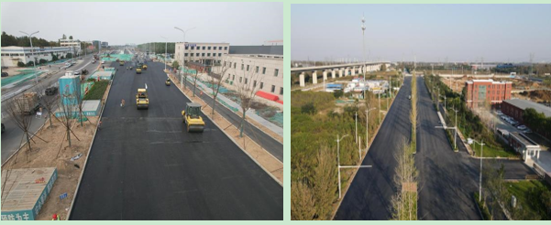
·工程案例
该工法技术新颖可靠，运用流态固废基胶凝回填材料有效解决了狭小空间回填施工难度大、工期长、影响其他工序施工等难题。同时提高了建筑垃圾再生利用率，在极大程度上实现建筑工程的绿色化，对实现低碳减排和可持续发展具有重要意义，具有积极广泛的的社会效益。

工法名称：泥水平衡式顶管在富水复杂流砂地层施工工法
完成单位：临沂市政集团有限公司
临沂市市政工程建设管理理服务中心
泥水平衡式顶管在富水复杂流砂地层施工工法
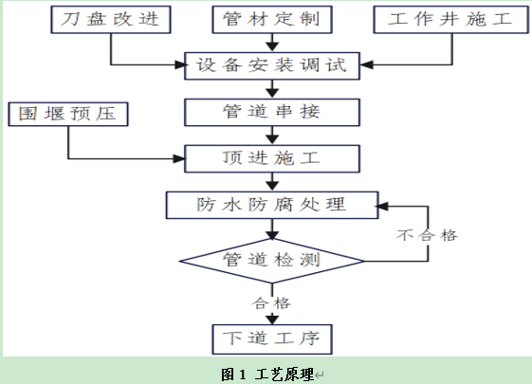
泥水平衡式顶管在富水复杂流砂地层施工工法是针对泥水平衡式顶管在富水复杂流砂地层中顶进过程面临的空间位置不易控制，管道渗水、密闭性差等弊端而开发的一种空间定位精准、施工效率高、绿色环保的非开挖埋管施工方法。其作用机理主要是加强刀盘钻削能力，防止掌子面上偏，提高管道整体抗浮能力，减少渗漏点。此工艺克服了富水流砂地层突变顶进困难；管道上方压力不足，掌子面易上偏；管道局部错口、上浮导致管道渗水等问题，以达到提高顶进效率、确保顶进质量、减少土地利用、节能环保等优势。
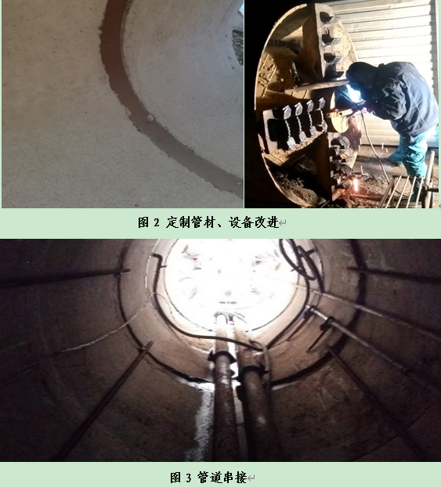
泥水平衡式顶管在富水复杂流砂地层中施工工法通过通过革新设备，改进管材，整体串接加固，围堰预压以及多重防水处治等方式，提高管道整体抗浮能力，减少渗漏点。此工法对原有的机械刀盘进行改造，克服富水流砂地层突变顶进困难；管道顶进位置上方采用预压技术，增大管道上方压力，避免刀盘掌子面土压不均匀发生偏移；采用含有串接钢带的专用管材，将管道连接为一整体，避免纠偏时出现局部错口、上浮；管道接口多重防水、止水措施，提高闭水效果。
研究成果经评价委员会一致认定，研究成果达到国内领先水平。制定了企业级工法《泥水平衡式顶管在富水复杂流砂地层中施工工法》LYSZGF-22-08，本工法关键技术工艺先后获得临沂市科学技术奖、山东土木建筑科学技术奖等奖项，核心工艺技术获得国家知识产权局授权的发明专利《一种泥水平衡式顶管机及其在流砂地层中的施工工艺》，专利号：ZL202010965654.3。
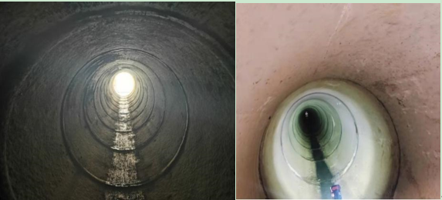
·工程案例
该工法已在临沂市等多项工程中成功应用，提高了顶进效率，降低了施工成本；非开挖施工技术的改进，有利于土地资源的节约和利用，对于城市建设及既有的城市基础设施可以进行有效保护，经济、社会、环境效益显著。该技术已经成熟、稳定，具有良好的市场推广前景，有利于推进非开挖埋管施工的发展。

工法名称：管幕结构法浅埋隧道下穿既有建（构）筑物施工工法
完成单位：中铁十四局集团第二工程有限公司
管幕结构法浅埋隧道下穿既有建（构）筑物施工工法
“管幕结构法浅埋隧道下穿既有建（构）筑物施工工法”基于大直径钢管顶进、钢管内切割焊接、管内钢筋混凝土施工等技术研究，结合管幕一体化结构特征，综合提出了大直径钢管快速精准顶进-钢管内切割焊接-管内钢筋混凝土施工先形成一体化管幕结构，后在管幕结构保护下开挖土体的地下大空间施工新工法。管幕支护结构一体化施工沿拟建地下工程设定的轮廓位置顶进钢管群，然后在钢管内切割、焊接，将钢管环向连通后绑扎钢筋、浇筑混凝土，形成的一体化主体结构。本工法是在管幕支护内进行钢筋绑扎与混凝土浇筑，依次循环，最终形成永久的主体结构。主体结构施工同样按照分层、分段施工。为减少施工循环，轨下段主体结构每次浇筑段长为5m～6m，非轨下段为8m～9m。
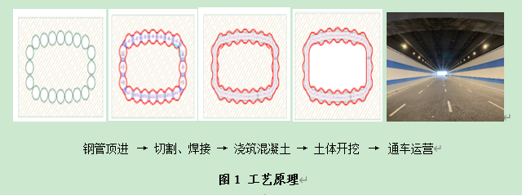
管幕结构法浅埋隧道下穿既有建（构）筑物施工工法与传统的地下结构施工工艺存在许多不同，不仅仅是顶进过程，还包括后续的连接形式及开挖方式，工序繁多。正是由于这些工序，才能保证管幕结构法在复杂地区能够有效施工，但是这些施工工序会造成不同形式的影响，也可能会因为这些工序的原因而增加施工的难度。管幕暗挖段是采用密闭式土压顶管机及敞开式顶管机，下穿铁路并敷设钢管，沿隧道结构线形成一圈钢管幕，然后在钢管内分段分区切割钢管并浇筑钢筋砼衬砌，在隧道开挖前形成稳定的钢筋砼结构，最后开挖中间土体，形成下穿通道。
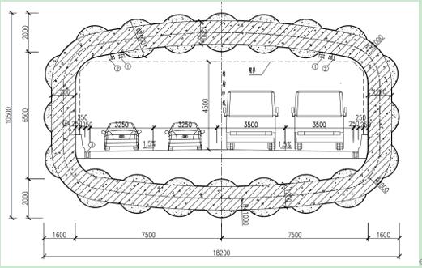
·管幕结构通道横断面图（单位mm）
依托科技成果“管幕结构法超浅埋隧道下穿特级火车站施工关键技术研究”2021 年 5 月 10 日经中国岩石力学与工程学会评审：研究成果总体上达到国际先进水平，在支护结构一体化管幕穿越高铁特级火车站综合施工技术方面达到国际领先水平。授权发明专利3项，实用新型专利12项。2020 年入选中国第三届工程建设行业科技创新“十项新技术及山东省地下空间工程“优秀创新成果”。
该工法实现了最小净距1.2m的下穿，放宽了既有设施对地下工程规划的约束条件，促进了地下空间资源的释放。不仅具有较高的技术经济和社会效益，而且具有较大的推广价值。
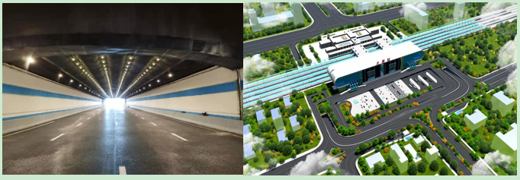
·工程应用
管幕结构法浅埋隧道下穿既有建（构）筑物施工工法在太原下穿火车站工程成功应用，受到社会各界的关注，施工期间北京、青岛、大连、广州、哈尔滨、广西、湖南等多家建设单位组织调研学习；高铁网、搜狐网、网易新闻、新浪网等多家媒体对管幕围护结构施工进行专题报道及新闻报道，在国内通道工程行业产生了巨大影响。

